

Glaciärerna smälter på Arktis

Varför smälter isen på Arktis?

Hur påverkas Sverige miljömässigt?

Sunnerbogymnasiet

Ljungby, 2016-12-14

Simonsson, Lova

Handledare: Svensson, Patrik

**Abstract**

The greenhouse effect is what keeps the heat on the earth, but at the same time emit any excess heat that we don’t need. The more carbon dioxide and methane gas we get in the air increases the greenhouse effect and the earth is getting warmer and warmer, and it melts the ice. Emissions of carbon dioxide have increased and carbon dioxide levels rose in 2015 to 400 ppm (parts per million), and has not been so high in the last 800,000 years.

When we in the climate context, talking about the greenhouse effect is meant an enhanced greenhouse effect. There is a natural greenhouse effect in the atmosphere, causing climate so pleasant to plants, animals and humans can survive on earth. Without the natural greenhouse effect, it had been 35 degrees cooler at the surface than it is today.

**Keywords**

Arctic, Greenhouse effect, Carbon dioxide, Greenhouse gases, Biodiversity, Glaciers, Animals, Tellus, Temperature.

**1**

**Innehållsförteckning**

**1. Inledning**

1.1 Bakgrund..............................................................................................................................4

1.2 Frågeställning........................................................................................................................4

* 1. Avgränsningar.......................................................................................................................4

**2. Metod**

2.1 Material till uppsatsen.........................................................................................................5

2.2 Litteratursökning.................................................................................................................5

2.3 Arbetsfördelning.................................................................................................................5

**3. Glaciärsmältning på Arktis**

3.1 Växthuseffekten..................................................................................................................6

3.2 Globala uppvärmningen.......................................................................................................6

3.3 Människors påverkan...........................................................................................................6

3.4 Effekter ...............................................................................................................................7

**4. Resultat**...............................................................................................................................8

**5. Avslutning**.........................................................................................................................8

**6. Källförteckning**...............................................................................................................8

**7. Bilagor**............................................................................................................................1-3

**2**

1. **Inledning** 
   1. **Bakgrund**

Jag har valt att skriva fakta om glaciärsmältningen just på Arktis och den globala uppvärmningen, samt ta reda på hur mycket djurlivet och hur miljön i Sverige påverkas av detta. Jag valde att skriva om just detta för att det är ett ämne som är väldigt viktigt för mig och min levnadsstandard, då jag för 2 år sedan valde att bli vegetarian. Jag blev då väldigt intresserad av allt som hade med djurens rätt och miljöfrågor att göra. Eftersom att vi kan göra något åt detta så får det mig att ännu mer vilja skriva om det så man kan göra en skillnad. Den globala uppvärmningen och glaciärsmältningarna är ingenting som märks av så tydligt om man kanske inte är insatt i miljöfrågan, men faktum är att när temperaturen ökar så ses det inte som ett problem utan bara väldigt skönt att det blir varmare, framförallt i Europa, men temperaturökningen har en stor påverkan som kan förstöra otroligt mycket på vår planet Tellus.

**1.2 Frågeställning**

Varför smälter glaciärerna på Arktis?

Hur drabbar det Sveriges miljö & djurliv?

**1.3 Avgränsningar**

Jag läser en 100 p kurs på en 50 p kurs tidsomfattning och uppsatsen är en del av arbetet vi ska göra. Därmed så begränsas arbetet av tidsomfattningen.

**3**

**2. Metod**

**2.1 Material till uppsatsen**

För att få fram all fakta jag behöver för att skriva uppsatsen kommer jag att använda mig av internet, samt läsa olika böcker jag lånat, om just Arktis. Det är ett stort område och finns mycket fakta och därför kan det bli svårt att kunna välja ut det viktigaste och korta ner det.

**2.2 Litteratursökning**

Vad jag har använt för att få fram all fakta jag behöver så har jag använt både svenska och engelska internetsidor, diagram på internet och olika litteraturer.

**2.3 Arbetsfördelning**

Uppsatsen hade ett stort område, men jag har fått mycket tips om hur jag ska korta ner och lägga upp arbetet av min handledare, Patrik Svensson. Fakta har varit enkelt att hitta då det är ett stort område, samt att jag redan är fördjupad i ämnet och visste en hel del innan uppsatsen påbörjades.

**4**

1. **Glaciärsmältning på Arktis**

**3.1 Växthuseffekten**

Runt jorden finns en atmosfär som består av flera olika gaser*.* De gaser som orsakar uppvärmningen genom sin inverkan på värmestrålningen i atmosfären kallas växthusgaser. *(Bernes, Claes; En varmare värld. 2003, s.22).* Bland annat koldioxid, metan, lustgas & vattenånga. Växthusgasernas egenskaper gör att de kan stoppa värmestrålningen som är på väg att lämna jorden, de, med hjälp av växthuseffekten håller alltså kvar värmen på jorden naturligt. Vilket kallas för växthuseffekten.

**3.2 Globala uppvärmningen**

Den globala uppvärmningen beror främst på att mängden växthusgaser i atmosfären ökar, ( förstärkta växthuseffekten) vilket den gör mest på grund av förbränning av fossila bränslen. Vilket leder till att jordens medeltemperatur ökar och detta kallas för den globala uppvärmningen, som är orsaken till att klimatet förändras. År 2015 gick koldioxidhalten upp till 400 ppm,( parts per million), och har inte varit så hög på de senaste 800.000 åren.

[*www.naturskyddsforeningen.se/skola/energifallet/faktablad-vaxthuseffekten*](http://www.naturskyddsforeningen.se/skola/energifallet/faktablad-vaxthuseffekten)

**3.3 Hur påverkar vi människor smältningen av glaciärerna på Arktis?**

Det är främst de länder som man räknar som rika länder som ligger bakom koldioxidutsläppen, som påverkar den förstärkta växthuseffekten. De så kallade G8 länderna, Storbritannien, Ryssland, USA, Japan, Frankrike, Tyskland, Kanada och Italien. Även Brasilien och Indien har ökat utsläppen i takt med sina ekonomiska framsteg.

Transporter, köttproduktion, skogsavverkning och överkonsumtion bidrar till att vi idag befinner oss i en mycket allvarlig situation. Utsläppen som orsakas av vårt användande av fossil energi, som kol, olja och gas, har gjort att jorden värms upp allt snabbare. Vi människor bedriver en hel del verksamhet som förändrar jordytan i accelererande takt, det har vi gjort alltsedan den dagen vi började bedriva jordbruk. Vi började avverka eller bränna skog för att skapa åkermark. Idag avverkas enorma skogspartier runt om i världen i en mycket hög takt. Det har gjort att närmare en femtedel av alla utsläpp av växthusgaser kommer från avverkningen av framför allt de tropiska skogarna. Våra städer breder ut sig, vilket också det påverkar jordytan.

**5**

[*http://www.greenpeace.org/sweden/se/klimat/*](http://www.greenpeace.org/sweden/se/klimat/)

[*http://www.ekopiloter.se/mansklig-paverkan-klimat.html*](http://www.ekopiloter.se/mansklig-paverkan-klimat.html)

**3.4 Effekter av klimatförändringarna**

En av många konsekvenser är att Sverige får mer nederbörd, vilket ökar alla årstider men förändringen är störst på vintern, och i Norrland.

Skadeinsekterna kan bli fler om temperaturen ökar och nya arter kommer in söderifrån och rubbar den ekologiska balansen i Sverige.

Sverige kommer att få problem med översvämningar, värmeböljor och skogsbränder.

[*www.wwf.se/wwf-arbete/klimat/earth-hour/klimatforandringar-i-sverige/1624614-sa-paverkas-sverige-nar-temperaturen-stiger*](http://www.wwf.se/wwf-arbete/klimat/earth-hour/klimatforandringar-i-sverige/1624614-sa-paverkas-sverige-nar-temperaturen-stiger)

Mänskligheten drabbas av fler sjukdomar och dödsfall på grund av värmeböljor och översvämningar.

Havsförsurning hotar att förstöra det marina ekosystemet. Skaldjur och korallrev är beroende av kalk och påverkas snabbt så haven blir surare. Många studier har visat skadliga effekter, och vi vet nu att många marina arter påverkas när de utsätts för sänkt pH.

Ökad temperatur gör att djur dör ut. Isbjörnarna som ett exempel. Isbjörnarna är beroende av havsis för att överleva. På grund av växthusgaserna i atmosfären så smälter den arktiska havsisen tidigare varje år, vilket ger isbjörnarna kortare tid att jaga och bygga upp fettreserverna inför sommaren. Forskare har beräknat att 1/3 av världens isbjörnar kan vara borta vid år 2050 på grund av att havsisarna kommer att smälta bort i stora områden i Arktis (Svalbard, Sibirien och Alaska).

[*www.wwf.se/vart-arbete/arter/1125759-isbjorn*](http://www.wwf.se/vart-arbete/arter/1125759-isbjorn)

**6**

Temperaturskillnaden på land innebär fler skogsbränder, vilket sedan leder till minskade habitat (*En miljö där en viss art lever*) för många arter. I haven innebär det mindre plankton och krill, vilket i sin tur påverkar större djur som t.ex. valar och pingviner.

Havsnivåstegring där kuster läggs under vatten och vissa ö-nationer helt riskerar att försvinna. ( Se bilaga 1.)

[*http://www.greenpeace.org/sweden/se/klimat/*](http://www.greenpeace.org/sweden/se/klimat/)

Om hela den grönländska ismassan - eller halva den grönländska och halva den västantarktiska – skulle smälta eller spricka och glida ut i havet, då skulle havsytans nivå stiga med mellan fem och en halv och sex meter. *(Gore, Al; En obekväm sanning,200. S.196).*

**7**

1. **Resultat**

**Varför smälter glaciärerna på Arktis? Hur drabbar det Sveriges miljö & djurliv?**

Jag har fått svar på min frågeställning. Jag fick svar på varför glaciärerna smälter på Arktis, vilket beror på främst på förbränning av fossila bränslen, vilket gör att jorden värms upp allt snabbare. Fick även reda på mer fakta om hur det påverkade Sveriges miljö och djurliv än jag trodde jag skulle få fram.

1. **Avslutning**

Jag har under tiden jag skrivit min uppsats fått reda på mycket mer fakta än det jag redan visste, då det är ett stort område att fördjupa sig i. Vilket har gett mig en större inblick i hela ämnet. Hur vi människor lever på Jorden påverkar hela atmosfären, vilket i sin tur påverkar issmältningen på Arktis. Därefter blir Sverige ett stort offer, men inte bara Sverige utan hela världens länder påverkas av detta.

**8**

**6. Källförteckning**

Litteratur

Gore, Al; *En obekväm sanning, Damm Förlag AB, Malmö, 2007*

Bernes, Claes; *En varmare värld, AB Danagårds Grafiska, Ödeshög,* 2003

Internet

[*www.naturskyddsforeningen.se/skola/energifallet/faktablad-vaxthuseffekten*](http://www.naturskyddsforeningen.se/skola/energifallet/faktablad-vaxthuseffekten)

[*http://www.greenpeace.org/sweden/se/klimat/*](http://www.greenpeace.org/sweden/se/klimat/)

[*www.wwf.se/wwf-arbete/klimat/earth-hour/klimatforandringar-i-sverige/1624614-sa-paverkas-sverige-nar-temperaturen-stiger*](http://www.wwf.se/wwf-arbete/klimat/earth-hour/klimatforandringar-i-sverige/1624614-sa-paverkas-sverige-nar-temperaturen-stiger)

[*http://www.ekopiloter.se/mansklig-paverkan-klimat.html*](http://www.ekopiloter.se/mansklig-paverkan-klimat.html)

**9**

**7. Bilagor**

Bilaga 1

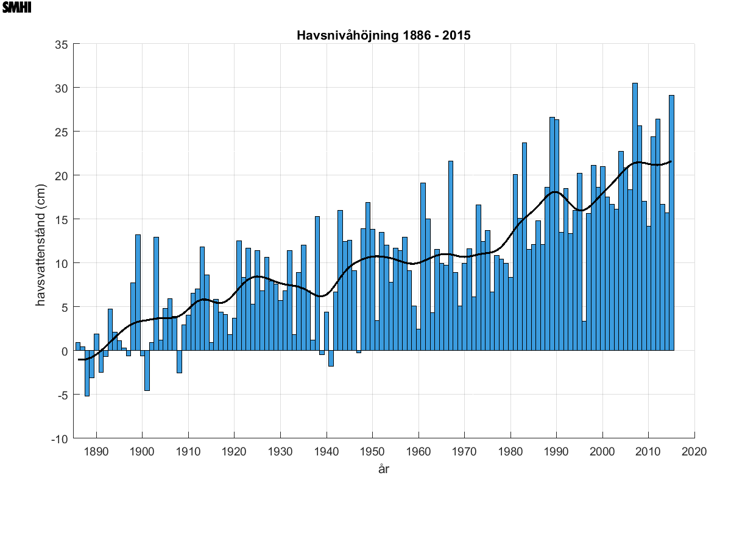Här syns tydligt hur havsnivån har ökat drastiskt sedan början på 1900 talet.

Bilaga 2

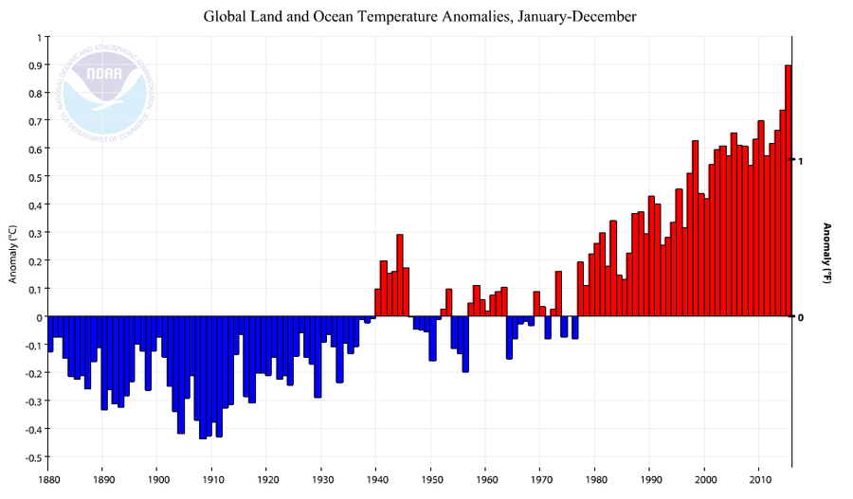Jämför vi då med hur den globala medeltemperaturen har ökat så ser vi att sedan 1940 talet så ökade havsnivån mer samt den globala uppvärmningen ökade drastiskt.

Bilaga 3

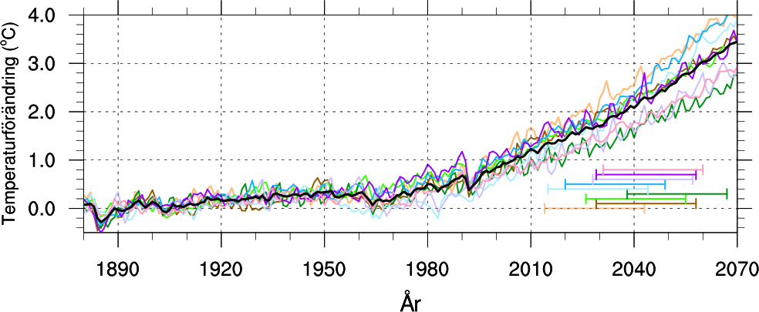Global temperaturökning jämfört med 1881-1910 enligt nio olika klimatmodeller enligt scenario RCP8,5 (färgade linjer) samt medelvärdet för modellensemblen (svart linje). Den trettioårsperiod som representerar två graders temperaturökning visas som vågräta linjer i samma färg som respektive modell.

[*http://www.smhi.se/klimat/framtidens-klimat/klimatscenarier#sc=2C*](http://www.smhi.se/klimat/framtidens-klimat/klimatscenarier#sc=2C)